沙 湾 市 政 务 服 务 中 心

### 办 事 指 南

沙湾市商务和工业信息化局

权限内工业企业技术改造固定资产投资项目节能评估审查

1. **受理条件：**  
   新疆维吾尔自治区行政区域内工业固定资产投资项目

### **二、办理材料：**

工业和信息化领域固定资产投资项目节能评估报告书

**三、办理方式：**

窗口办理，网上办理

1. **办理时限：**

即办件

**五、收费依据及标准：**不收费

### **六、办事时间：**周一至周五

### 夏季 上午 10:00:00至14:00:00

### 下午 16:00:00至20:00:00

### 冬季 上午 10:00:00至14:00:00

### 下午 16:00:00至20:00:00

### （双休日及国家法定节假日外）

**七、办理机构及地点：**

新疆维吾尔自治区 塔城地区 沙湾市 书香街道城东社区 智慧大道东路105号政务服务中心一楼 B02号综合窗口

**八、咨询查询途径：**

座机：0993-6010678

### 新疆政务服务网（https://zwfw.xinjiang.gov.cn)

**九、监督投诉渠道：**

0993-6021279 新疆政务服务网（https://zwfw.xinjiang.gov.cn/)；沙湾市智慧大道东路105政务服务中心副局长办公室

1. **办理流程**

### 工业和信息化领域固定资产投资项目节能评估审查流程图

沙 湾 市 政 务 服 务 中 心

### 办 事 指 南

沙湾市商务和工业信息化局

权限内企业“零土地”技术改造投资项目承诺备案

1. **受理条件：**  
   （一）符合国家法律法规 （二）符合产业政策、行业准入标准 （三）不属于政府核准或审批的项目 （四）工业企业在不新增建设用地，以及企业在已办理合规手续的土地上进行改建、扩建的且新增建筑面积不超过已建成面积30%（含）的技术改造项目。

### **二、办理材料：**

新疆工业企业零土地技术改造项目承诺备案表

**三、办理方式：**

窗口办理，网上办理

1. **办理时限：**

即办件

**五、收费依据及标准：**不收费

### **六、办事时间：**周一至周五

### 夏季 上午 10:00:00至14:00:00

### 下午 16:00:00至20:00:00

### 冬季 上午 10:00:00至14:00:00

### 下午 16:00:00至20:00:00

### （双休日及国家法定节假日外）

**七、办理机构及地点：**

新疆维吾尔自治区 塔城地区 沙湾市 书香街道城东社区 智慧大道东路105号政务服务中心一楼 B02号综合窗口

**八、咨询查询途径：**

座机：0993-6010678

### 新疆政务服务网（https://zwfw.xinjiang.gov.cn)

**九、监督投诉渠道：**

0993-6021279 新疆政务服务网（https://zwfw.xinjiang.gov.cn/)；沙湾市智慧大道东路105政务服务中心副局长办公室

1. **办理流程**

### 零土地技改

沙 湾 市 政 务 服 务 中 心

### 办 事 指 南

沙湾市商务和工业信息化局

权限内企业技术改造投资项目备案（非零土地）

1. **受理条件：**  
   （一）符合国家法律法规 （二）符合产业政策、行业准入标准 （三）不属于政府核准或审批的项目 （四）不适用于“零土地”技术改造承诺备案制的技术改造项目

### **二、办理材料：**

备案申请表、 项目申请报告

**三、办理方式：**

窗口办理，网上办理

1. **办理时限：**

即办件

**五、收费依据及标准：**不收费

### **六、办事时间：**周一至周五

### 夏季 上午 10:00:00至14:00:00

### 下午 16:00:00至20:00:00

### 冬季 上午 10:00:00至14:00:00

### 下午 16:00:00至20:00:00

### （双休日及国家法定节假日外）

**七、办理机构及地点：**

新疆维吾尔自治区 塔城地区 沙湾市 书香街道城东社区 智慧大道东路105号政务服务中心一楼 B02号综合窗口

**八、咨询查询途径：**

座机：0993-6010678

### 新疆政务服务网（https://zwfw.xinjiang.gov.cn)

**九、监督投诉渠道：**

0993-6021279 新疆政务服务网（https://zwfw.xinjiang.gov.cn/)；沙湾市智慧大道东路105政务服务中心副局长办公室

1. **办理流程**

### 非零土地技改备案流程图

沙 湾 市 政 务 服 务 中 心

### 办 事 指 南

沙湾市商务和工业信息化局

二手车交易市场经营者和二手车经营主体备案

**一、受理条件：**  
按照《二手车流通管理办法》第八条 ,二手车交易市场经营者、二手车经销企业和经纪机构应当具备企业法人条件，并依法到工商行政管理部门办理登记。第九条 设立二手车拍卖企业(含外商投资二手车拍卖企业)应当符合《中华人民共和国拍卖法》和《拍卖管理办法》有关规定，并按《拍卖管理办法》规定的程序办理。第十条 外资并购二手车交易市场和经营主体及已设立的外商投资企业增加二手车经营范围的，应当按第十一条、第十二条规定的程序办理。

### **二、办理材料：**

营业执照

**三、办理方式：**

窗口办理，网上办理

1. **办理时限：**

即办件

**五、收费依据及标准：**不收费

### **六、办事时间：**周一至周五

### 夏季 上午 10:00:00至14:00:00

### 下午 16:00:00至20:00:00

### 冬季 上午 10:00:00至14:00:00

### 下午 16:00:00至20:00:00

### （双休日及国家法定节假日外）

**七、办理机构及地点：**

新疆维吾尔自治区 塔城地区 沙湾市 书香街道城东社区 智慧大道东路105号政务服务中心一楼 B02号综合窗口

**八、咨询查询途径：**

座机：0993-6010678

### 新疆政务服务网（https://zwfw.xinjiang.gov.cn)

**九、监督投诉渠道：**

0993-6021279 新疆政务服务网（https://zwfw.xinjiang.gov.cn/)；沙湾市智慧大道东路105政务服务中心副局长办公室

1. **办理流程**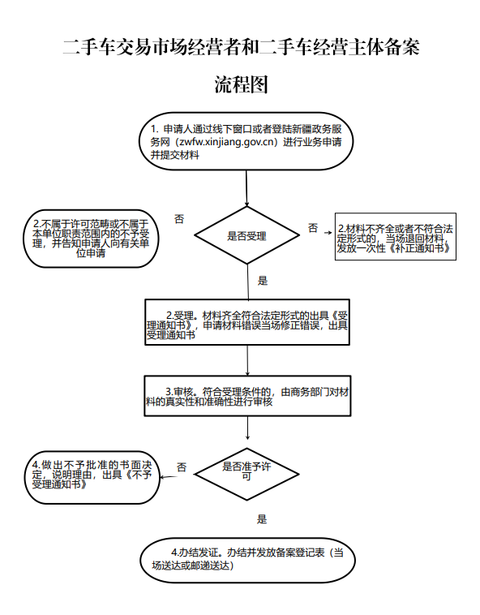

沙 湾 市 政 务 服 务 中 心

### 办 事 指 南

沙湾市商务和工业信息化局

**中**小微企业政策宣传服务

**一、受理条件：**  
按照法律规定申请，并提交材料。

### **二、办理材料：**

无

**三、办理方式：**

窗口办理，网上办理

1. **办理时限：**

即办件

**五、收费依据及标准：**不收费

### **六、办事时间：**周一至周五

### 夏季 上午 10:00:00至14:00:00

### 下午 16:00:00至20:00:00

### 冬季 上午 10:00:00至14:00:00

### 下午 16:00:00至20:00:00

### （双休日及国家法定节假日外）

**七、办理机构及地点：**

新疆维吾尔自治区 塔城地区 沙湾市 书香街道城东社区 智慧大道东路105号政务服务中心一楼 B02号综合窗口

**八、咨询查询途径：**

座机：0993-6010678

### 新疆政务服务网（https://zwfw.xinjiang.gov.cn)

**九、监督投诉渠道：**

0993-6021279 新疆政务服务网（https://zwfw.xinjiang.gov.cn/)；沙湾市智慧大道东路105政务服务中心副局长办公室

1. **办理流程**

### 中小微企业